КИТАЙ · ВУЗЫ

Учёба в университетах C9

▲ обложка статьи
«Хочу учиться в лучшем университете Китая» — я слышу это постоянно. Но какой из них лучший? У самого Китая на это есть точный ответ: девять вузов, объединённых в союз C9. Это, если хотите, китайская «Лига плюща». Давайте разбираться, что это за девятка и реально ли туда попасть.
Кому будет полезна статья
Тем, кто выбирает, куда поступать в Китае, и хочет понять, что такое элитные вузы C9, чем они отличаются и стоит ли туда стремиться иностранцу.
Что вы узнаете
1. Что такое C9 и откуда взялся этот союз
2. Какие девять вузов в него входят и в каких городах
3. Чем C9 реально отличается от обычного университета
4. Реально ли поступить туда иностранцу — и с чего начать
Китайских вузов — тысячи, и в этом легко утонуть. Поэтому начнём с того, что задаёт саму планку качества, — с девятки C9.

Что такое C9 и откуда она взялась
C9 (по-китайски 九校联盟, «союз девяти вузов») — это неформальный клуб девяти лучших университетов страны. Его часто называют китайской «Лигой плюща», по аналогии с американской восьмёркой элитных вузов. Смысл тот же: горстка университетов, которые задают верхнюю планку для всей системы образования.
Появился он не на пустом месте. В мае 1998 года Китай запустил государственную программу Project 985 — точечную поддержку небольшого числа вузов, чтобы вывести их на мировой уровень. Первыми в неё вошли как раз эти девять. А в 2009 году они официально объединились в альянс: чтобы обмениваться студентами, признавать курсы друг друга и вести совместные исследования. Так и родилась аббревиатура C9.
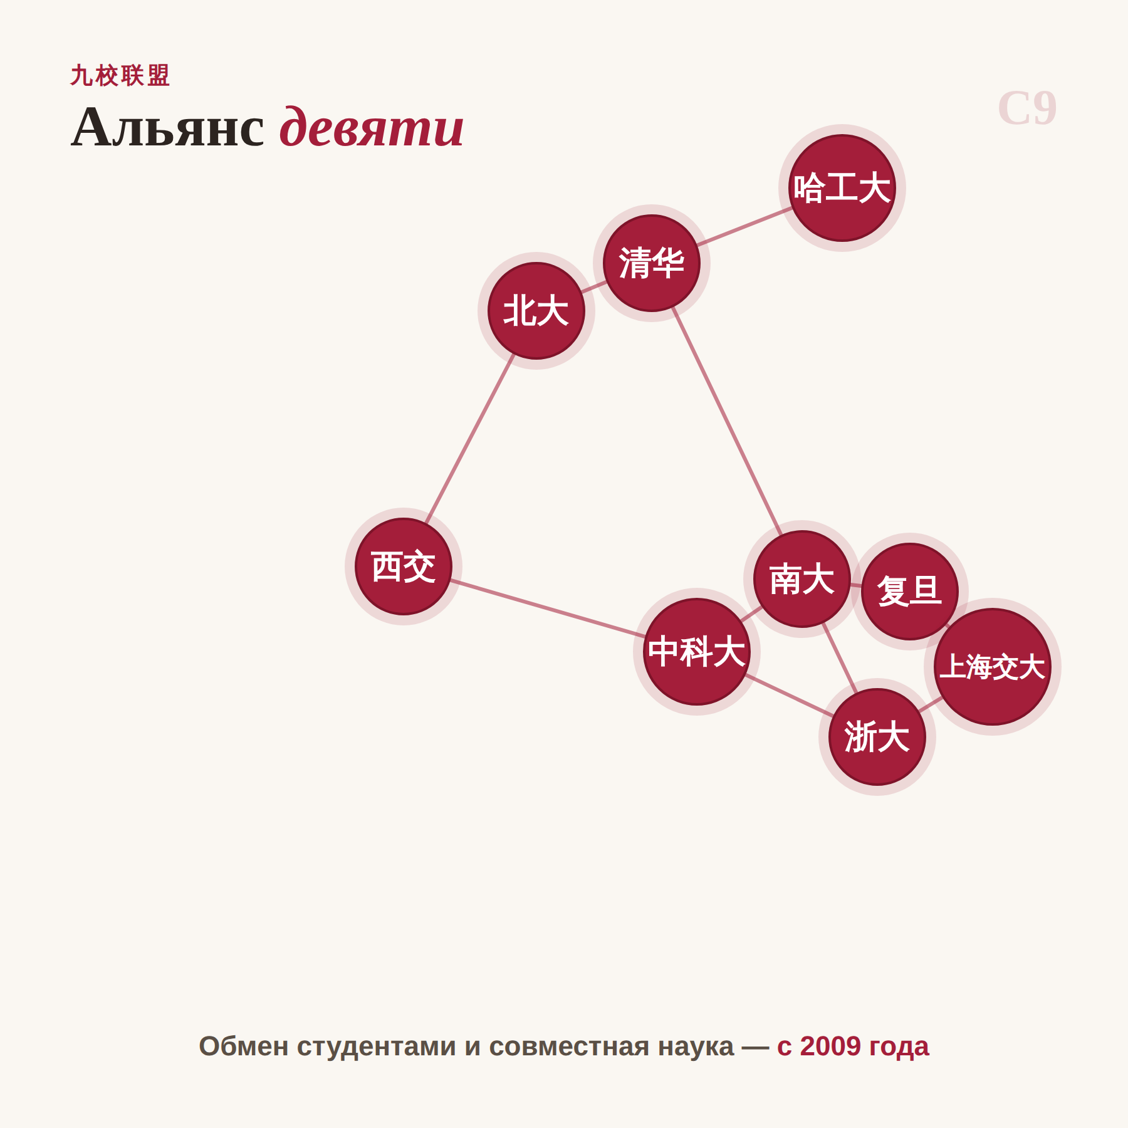
▲ девять вузов C9 — союз через всю страну
По сути, это девять точек на карте Китая, связанных в одну сеть. И попасть в эту сеть — значит оказаться среди лучших.

Кто входит в девятку
Состав C9 не меняется с момента основания — это стабильная девятка. Вот она целиком.
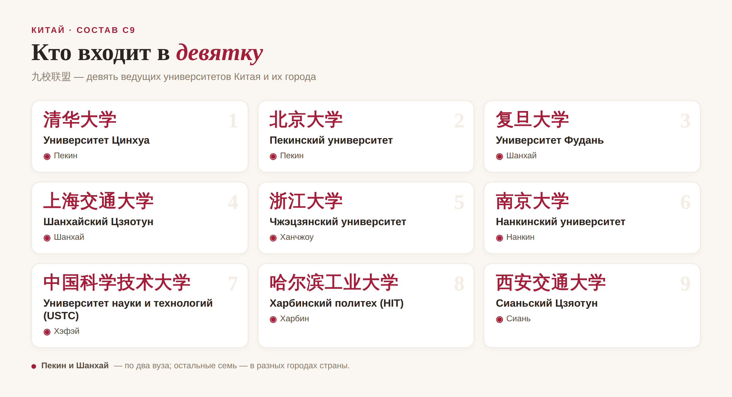
▲ состав C9 и города
Два безусловных лидера и всемирно известных имени — Университет Цинхуа и Пекинский университет — находятся в Пекине; их в Китае негласно называют «первой парой». Ещё два — Фудань и Шанхайский Цзяотун — в Шанхае. Остальные пять разбросаны по стране: Чжэцзянский в Ханчжоу, Нанкинский в Нанкине, Университет науки и технологий (USTC) в Хэфэе, Харбинский политех на севере и Сианьский Цзяотун на западе.
Обратите внимание: девятка — это не только гуманитарные гиганты. Например, USTC и Харбинский политех сильны прежде всего в точных и инженерных науках. Так что «лучший вуз» — понятие, зависящее и от вашего направления.

Чем C9 отличается от обычного вуза
Дело не только в громком имени. Разница видна уже на входе — по тому, насколько трудно туда попасть.
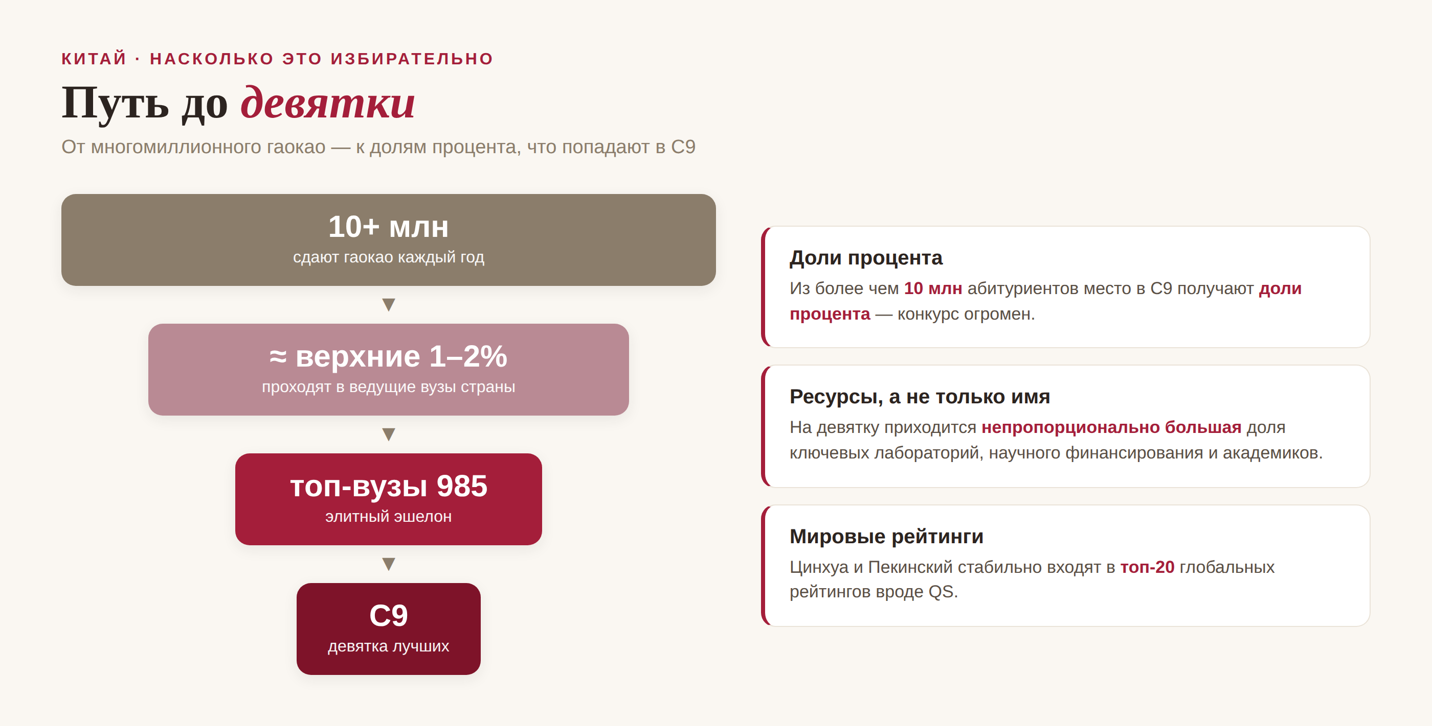
▲ путь до девятки: насколько это избирательно
Каждый год единый экзамен гаокао сдают более десяти миллионов китайских школьников. В ведущие вузы страны проходят лишь верхние проценты, а место именно в C9 достаётся долям процента. Конкуренция колоссальная — и это формирует особую среду: вокруг вас оказываются самые мотивированные и способные ровесники со всей страны.
Второе отличие — ресурсы. На эти девять вузов приходится непропорционально большая доля ключевых государственных лабораторий, научного финансирования и академиков. Проще говоря, здесь больше денег на исследования, сильнее профессура и современнее оборудование. И третье — репутация: Цинхуа и Пекинский стабильно входят в топ-20 мировых рейтингов вроде QS, а вся девятка — в числе самых узнаваемых вузов Азии.

Что диплом C9 даёт студенту
Учёба в C9 — это не просто строчка в резюме, хотя и она весит немало. Это, во-первых, сильнейшая академическая среда: доступ к серьёзной науке, к профессорам мирового уровня и к исследовательским проектам уже со студенческой скамьи.
Во-вторых, это карьера и связи. Выпускники C9 — это плотная сеть контактов в науке, бизнесе и госструктурах по всему Китаю; работодатели знают эти имена. А в-третьих, диплом такого вуза хорошо признаётся за рубежом — с ним проще продолжить учёбу в магистратуре или аспирантуре в другой стране.

Реально ли поступить иностранцу
Короткий ответ — да. Более того, для иностранного абитуриента путь часто мягче, чем для китайца: вам не нужно сдавать гаокао. Вузы C9 набирают иностранных студентов по отдельному конкурсу — по документам и собеседованию.
Учиться можно двумя путями. Первый — на китайском: тогда нужен подтверждённый уровень языка, обычно HSK (для многих программ — от 4–5 уровня). Второй — на англоязычных программах, которых в C9 немало, особенно в магистратуре. И почти всё это можно совместить со стипендией: правительственная CSC и стипендии институтов Конфуция нередко покрывают именно топовые вузы.
Что действительно решает исход — это качество заявки. Сильное досье, продуманный мотивационный план под конкретный вуз и профессора, хороший язык. То есть поступление в C9 — это не про удачу, а про подготовку. И начинать её стоит заранее.
«Поднимись ещё на этаж выше», — говорит китайская мудрость: 更上一层楼 (gèng shàng yī céng lóu) — то есть не останавливайся на достигнутом и стремись выше. C9 — как раз про эту планку. 加油！
АВТОР
Юлия Горяина
Китаист и лингвокоуч, докторант Шаньдунского университета (山大), преподаватель МГУ ВШБ. Более 20 лет практики; объездила почти весь Китай.
Хэштеги: #китай #учёбавкитае #университетыкитая #c9 #цинхуа #поступлениевкитай #стипендиякитай #学中文

